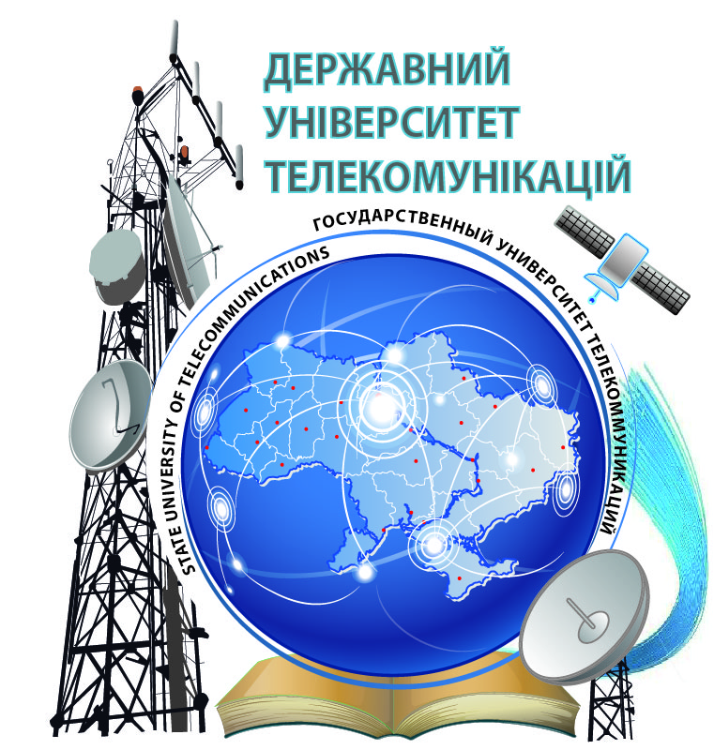

Державний університет телекомунікацій

АНКЕТА АСПІРАНТА
Форма навчання:
- Очна/бюджет (денна, вечірня)
- Заочна/контракт

Бажана спеціальність, кафедра, науковий керівник:
Прізвище |  |  |  |  | Ім'я
По батькові |  |  |  |  |  | Рік народження
Телефон |  |  |  | e-mail

Закінчив (ла)
(назва навчального закладу, рік закінчення)

Контакти:
Україна, 03110, м. Київ, вул. Солом'янська, 7, ДУТ,
кімн. 322 (відділ аспірантури та докторантури)
тел. (044) 249-25-55
(e-mail: dut.aspirantura@ukr.net )
http://www.dut.edu.ua

……………………………………………………………………………………………………………………………………………………………………………

